# **Práctica 1: UX | UI | IxD**

**NOTA:** El práctico se puede resolver en grupos de 2 o 3 personas.

1. Utilizando las heurísticas y buenas prácticas propuestas por Nielsen y Molich vistas en la teoría, Leyes de Gestalt, y otros criterios, detectar y justificar al menos 2 (dos) malas decisiones de diseño de los siguientes sitios web:
2. Web de EXACTAS: <https://www.exa.unicen.edu.ar/>

Padding diferente en la foto del primer card, y “nota completa” no se despega del fondo.Además las partes de arriba de las cards no respetan unicidad en el estilo.

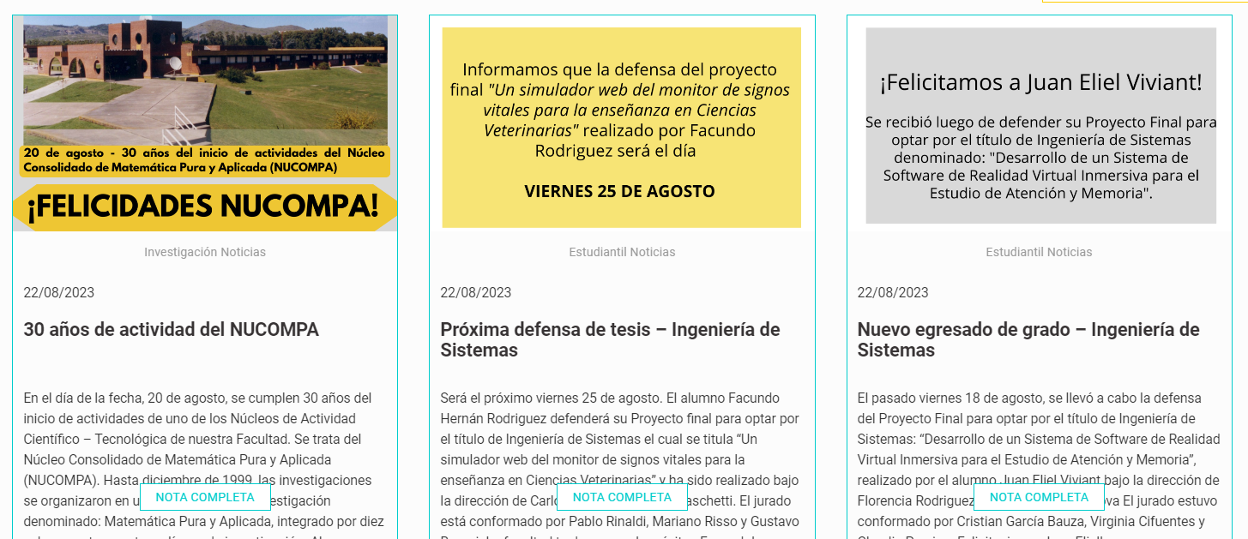

Demasiadas opciones visibles:

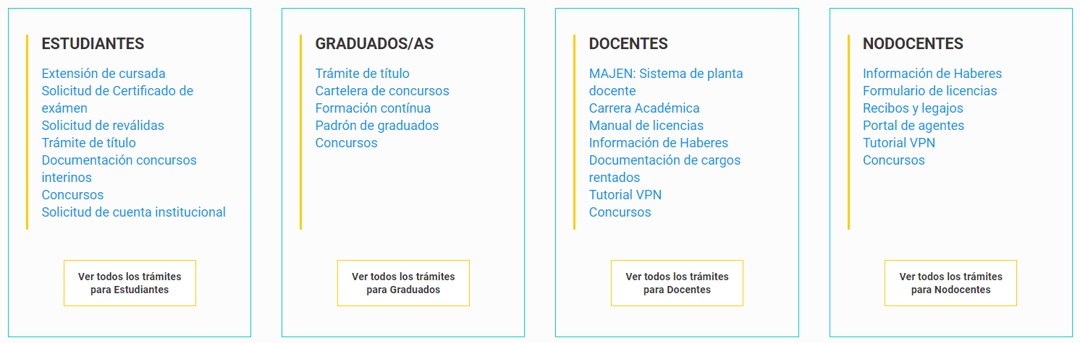

1. El Eco de Tandil: <https://www.eleco.com.ar/>

Mayúsculas y minúsculas:



Las cards no tienen el mismo espacio para el texto y se se junta con el espacio de abajo:

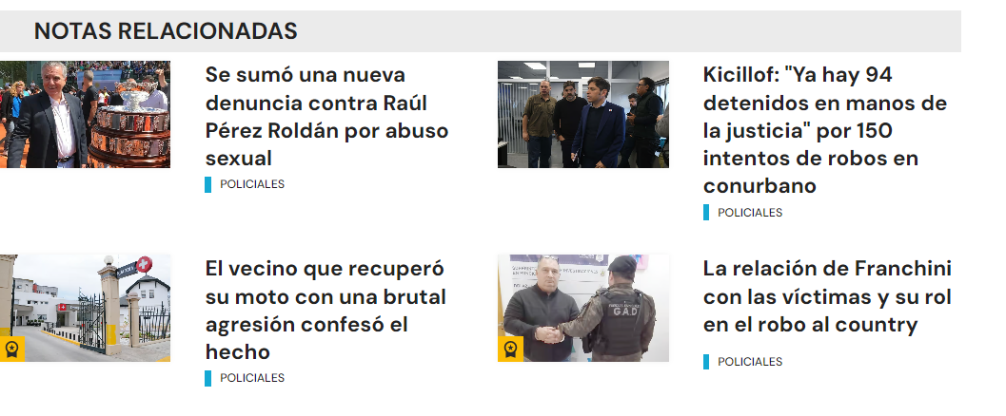

1. Municipalidad de Tandil: <https://www.tandil.gov.ar/>

 los iconos no están alineados

 los dos iconos te mandan al mismo lado, no se entiende que es el +

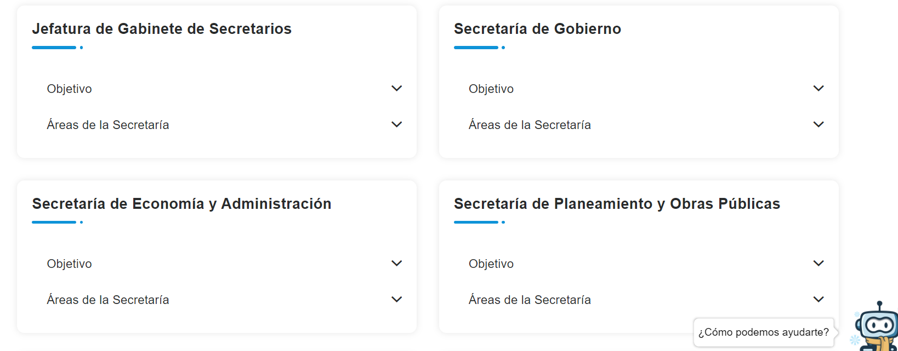 los espacios no demarcan bien las cards

1. 007 <http://www.007museum.com/>

Horrible!!!

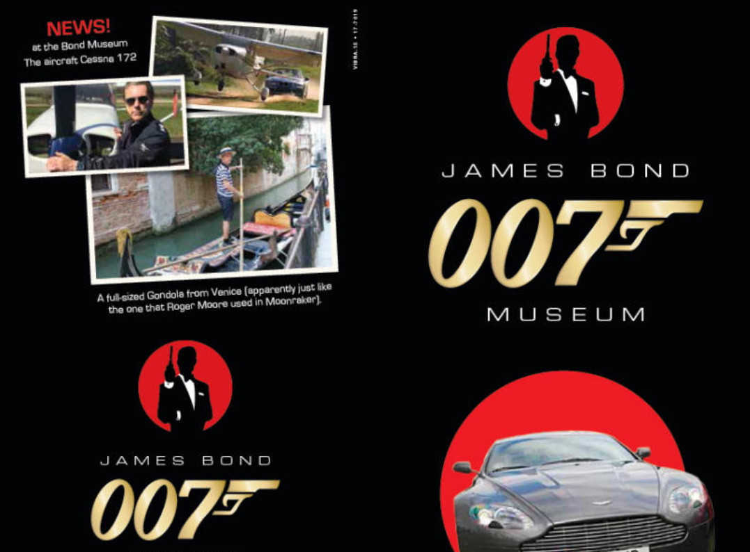 repite información y logos

Abajo se ve que no se definieron átomos de tipografía ni colores

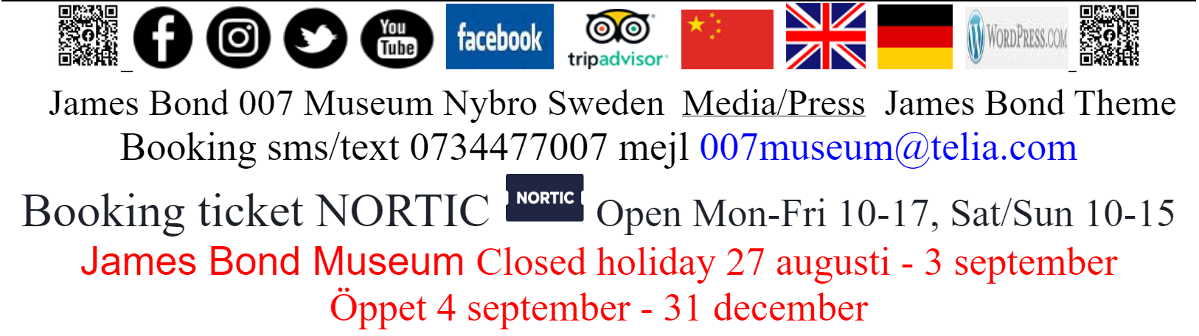

1. Detecte los componentes atómicos (con capturas y ejemplos) del sitio **mercadolibre** o **airbnb**



* Paleta de colores (amarillo, azul, verde, gris)
* Tipografias direfentes para menues, avisos, precios, etc, acá se muestran algunas:

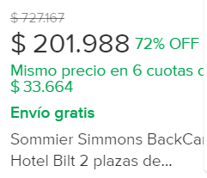 

* Botones

  

Son el mismo y le cambia tipografia, tamaño y color de texto y fondo?

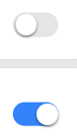

* Lineas



* Iconos



     (para desktop y mobile) etc

1. Diseñe en papel, la página de un producto de un ecommerce de ferretería. Su diseño debe incluir:

* Lista de productos relacionados
* Debe poder agregar una o varias unidades al carrito y luego ver el carrito fácilmente.
* Variaciones del mismo producto

1. Cree un design system simplificado en Figma, debe contener:

* Esquema de colores (al menos 2 con sus luces/sombras)
* Fuentes, al menos 5 estilos
* Sombras
* Cards
* Botones en varios estados (prototipado)

1. Cree una landing page en Figma, debe contener:

* Header (prototipado sticky)
* Fat Footer
* Un slider/carrousel horizontal, prototipado scrollable.
* Cards con servicios ofrecidos
* Botones en varios estados (prototipado).